Dispositivos de proteção

Interruptor Parada de emergência

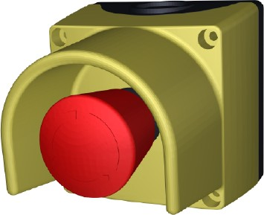
Figura 2-3: Interruptor de parada de emergência
O acionamento interrompe imediatamente a energia elétrica das unidades de potência e acionamento elétricos. O interruptor de parada de emergência está no painel de controle.

